Пояснительная записка.
Изучив научно-методическую литературу, результаты своей деятельности и опыт работы моих коллег я выяснила, что проявление детской агрессивности в данное время является одной из наиболее распространенных форм нарушения поведения, с которыми приходится иметь дело в дошкольных учреждениях. Сюда относятся вспышки раздражительности, непослушание, избыточная активность, драчливость, жестокость. У подавляющего большинства наблюдаемых детей отмечена прямая и косвенная вербальная агрессия — от жалоб и агрессивных фантазий («Сейчас придет Ба-бай и тебя заберет!»), до прямых оскорблений и угроз («Ты — уродина», «Ну и дурак ты!», «Сейчас как дам больно!»). У некоторых детей отмечаются случаи смешанной физической агрессии — как косвенной (разрушение чужих игрушек, порча одежды сверстника, лежащей возле его постели и пр.), так и прямой (дети бьют сверстников кулаком по голове или лицу, кусаются, плюются и т. п.). Такое агрессивное поведение всегда инициативно, активно, а иногда и опасно для окружающих, и потому требует грамотной коррекции.
В результате наблюдений за поведением детей в группах ДОУ я пришла к выводу, что основными причинами проявлений детской агрессивности является:
— стремление привлечь к себе внимание сверстников
— стремление получить желанный результат
— стремление быть главным
— защита и месть
— желание ущемить достоинство другого, с целью подчеркнуть свое превосходство.
Что касается тревожности у ребенка дошкольного возраста — то это то же самое, что и тревожность взрослого человека, то есть предчувствие грозящей опасности и связанного с этим дискомфорта и неблагополучия. Я попыталась выяснить мотивы появления тревожности у детей.
В одном случае у мальчиков тревожность объяснялась большой активностью и подвижностью — это связано с их физиологией. А результат — частое недовольство взрослых, ссоры со сверстниками и родителями, ведущие к появлению тревожности, беспокойства, чувства вины.
В другом случае эмоциональное неблагополучие — было связано с затруднениями в общении и приводило к нарушениям в поведении ребенка: неуравновешенности, импульсивности. Выглядело это как яркая вспышка гнева, громкий плач и обида отчаянная. Такие вспышки обычно легко появлялись и легко же гасли, однако это приводило к ссорам, дракам, конфликтам.
В третьем случае дети вели себя так из-за появления у них многочисленных страхов. Обычно страх был вызван каким-либо пугающим предметом, животным, непонятной для ребенка ситуацией. Страх же из-за эмоционального неблагополучия был затяжной, бесконтрольный со стороны сознания и проявлялся в форме ужаса, эмоционального шока, потрясения.
Поведение же детей с эмоциональным неблагополучием в общении выглядело несколько иначе: однажды появившаяся обида, недовольство или неприязнь не исчезали вскоре после зарождения, а наоборот, оставались в памяти ребенка надолго. Поэтому эти дети избегали общения со сверстниками или были к контактам с ними совсем равнодушными.
Изучая и анализируя научно-методическую литературу я выяснила, что вопросами эмоционального неблагополучия у детей дошкольного возраста занимались и занимаются многие зарубежные и отечественные ученые ( К. Изард, А.А. Реан, Л.С. Выготский, А.В. Запорожец, З.Фрейд, А.И. Захаров). Они предлагают разнообразные методы коррекции эмоциональных нарушений в поведении детей с помощью разных средств, таких как игры, игрушки, изобразительная деятельность ребенка, музыка и музыкально-пластическая деятельность, театр и в целом искусство. Однако самым, на мой взгляд, эффективным и доступным для дошкольников средством является сказка, так как слушая сказки дети невольно находят в них отголоски своей собственной жизни. Сказка – веками наработанная ценнейшая информация высочайшей плотности, доступная детскому пониманию.
Использование данного средства в работе с детьми для меня стало возможным при применении сказкотерапии — метода, использующего сказочную форму для коррекции эмоциональных нарушений и совершенствования взаимоотношений с окружающим миром.
Методическая литература по сказкотерапии, наиболее полезная и удобная в применении, это:
Татьяна Рик. Сказки и пьесы для семье и детского сада. − М., 2008 г.
Н.К. Радина. Истории и сказки в психологической практике. − С−Пб., 2006 г.
Е.К. Прудиус. Сказкотерапия трудного детства. − С−Пб., 2006 г.
Е.К. Прудиус. Сказкотерапия в помощь родителям. − С−Пб., 2006 г.
А. Карпов. Мудрые зайцы, или как разговаривать с детьми и сочинять для них сказки. − С−Пб., 2008 г.
Л. Мардер. Цветной мир. − М., 2007 г.
Для проведения коррекционно-развивающей работы методом сказкотерапии были сформированы группы детей старшего дошкольного возраста от 5 до 6 лет.
Прежде чем приступить к проведению полноценных занятий по сказкам, необходимо провести тренинги с детьми на умение правильно сидеть, расслабляться, чувствовать, выполнять инструкции. Подготовка дошкольников к занятиям носит индивидуальный характер, он зависит от психологического состояния ребенка и от возрастных особенностей (от двух недель до месяца).
На следующем этапе проводится уже, собственно, коррекционная работа. Детям зачитывается отрывок из сказки или сказка, затем предлагается поиграть (оказаться на месте сказочных героев). Все проводимые занятия должны состоять из вступления, вхождения в сказку, основных упражнений. Занятия могут проводиться один раз в две недели.
Конспекты занятий составлены так, чтобы включить в них максимальное количество упражнений, а при необходимости любое занятие можно сократить до минимума.

Основные правила при проведении занятий:
1. Использовать при проведении занятий групп с большой площадью, и с наличием больших размеров ковра на полу.
2. В процессе расслабления (сидя, лежа, стоя) следить, чтобы дети не двигались, не разговаривали.
3. В процессе занятия периодически давать детям возможность говорить о своих ощущениях, но иногда предлагать, просто молча «послушать себя».
4. Использовать текст сказки как связующее звено между упражнениями и создавать определенную атмосферу.
5. Сказки повторять через определенные промежутки времени.
6. Сказки делить (условно) на простые и сложные, но все же занятия строить не по типу «от простого к сложному».
7. Все атрибуты сказок, любую наглядность, музыкальные произведения варьировать и заменять другими, упрощать или усложнять.
8. Стремиться к прочувствованию ритма и темпа занятия (когда уменьшить или увеличить количество и интенсивность упражнений).
9. Необходимо помнить, что все, выполняемые детьми: их слова, движения, даже импровизации являются успешными, удачными, наилучшими. Важно, чтобы дети чувствовали себя свободными, раскрепощенными, чтобы верили в себя и собственные силы.
В течение года должна проводиться контрольная, промежуточная, итоговая диагностики по трем основным методикам для определения эффективности метода.

Эффективность метода сказкотерапии можно определить по следующим показателям:
— у детей стала лучше развиваться моторика и координация движений;
— они научились снимать физическое и психическое напряжение;
— увеличилась работоспособность детей, способность к концентрации внимания, к умению максимально сосредоточиваться;
— успешно совершенствовались волевые качества;
— дети научились преодолевать барьеры в общении, тонко чувствовать друг друга, находить адекватное телесное выражение различным эмоциям, чувствам, состояниям.
Путешествуя по сказкам, у детей пробуждается фантазия и образное мышление, ребенок освобождается от стереотипов и шаблонов, дает простор творчеству. Эмоционально разряжаясь, сбрасывая зажимы, «отыгрывая» глубоко спрятанные в подсознании страх, беспокойство, агрессию или чувство вины, дети становятся мягче, добрее, увереннее в себе, восприимчивее к людям и окружающему миру. У них формируется положительный образ своего тела и принятие себя таким, какой он есть.

Цель программы: раскрытие творческого, нравственного, интеллектуального потенциала детей, развитие у них навыков межличностного взаимодействия со сверстниками и взрослыми посредствам сказкотерапии.

Задачи:
- развитие чувства сопереживания и лучшего понимания себя и других детей, быть в мире с самим собой;
- формирование умений и навыков владения выразительными движениями (мимикой, жестом и пантомимикой);
- повышение уровня самоконтроля, формирование терпимости к окружающим;
- развитие навыков общения, формирование адекватной оценочной деятельности, направленной на анализ собственного поведения и поступков окружающих;
- выработка положительных черт характера и коррекция поведения, настроения, страхов, внутренних конфликтов, агрессии, тревожности, беспокойства, чувства вины;
- совершенствование памяти, воображения, мышления, развитие воображения, восприятия, творческих способностей, речи;
- снятие психомышечного напряжения и обучение приемам саморасслабления;
- обучение детей правилам хорошего тона.

Основные методы обучения:
Упражнения различного характера.
Игры (сюжетно-ролевые, словесные, подвижные, музыкальные, игры-драматизации, дидактические и развивающие игры).
Сказкотерапия.
Рассказ взрослого и детей.
Свободное и тематическое рисование.
Аутотренинг (с использованием стихов, релаксационной музыки и записи звуков природы) .

Дети должны научиться:
-сопереживать,
-расслабляться,
-владеть выразительными движениями (жестами, мимикой и пантомимикой),
-различать положительные и отрицательные черты характера,
-общаться со сверстниками и взрослыми,
-правильно выражать свои мысли,
-быть вежливыми в любой ситуации,
- принимать гостей и ходить в гости.

Тематическое планирование

№ | Разделы и темы | Кол – во часов
 | I Введение | 1
1 | Сердце (коммуникативный тренинг) | 1
 | II Я и моя семья. | 6
2 | Моя семья (сказкотерапия) | 1
3 | Разноцветная звезда (сказкотерапия) | 1
4 | Нельзя – значит нельзя! | 1
5 | Не хочу – полезные и вредные. | 1
6 | Плохое и хорошее настроение. | 1
7 | Так будет справедливо! | 1
 | III Такие разные эмоции. | 8
8 | Выразительные движения. | 1
9 | Эмоции страдания и печали. | 1
10 | Эмоции удовольствия и радости. | 1
11 | Эмоции гнева. | 1
12 | Эмоции страха. | 1
13 | Эмоции вины и стыда. | 1
14 | Эмоции внимания и интереса. | 1
15 | Тренинг узнавания эмоций по внешним признакам. | 1
 | IV Характер – плохие и хорошие качества. | 6
16-17 | Мешок хороших качеств. | 2
18-19 | Мешок плохих качеств. | 2
20-21 | Сопоставление различных качеств характера. | 2
 | V Мир отношений. | 8
22 | Навыки сотрудничества. | 1
23 | Как надо и как не надо спорить. | 1
24-26 | Взаимоотношения детей в группе, со взрослыми. Коррекция агрессивного поведения. | 3
27-29 | Мнимые и неадекватные страхи и неосознанная тревога. | 3
 | VI Правила этикета. | 5
30 | Мы пришли в гости. | 1
31 | У нас гости. | 1
32-33 | Общественные места. Вежливые слова.. | 2
34 | Тренинг по правилам этикета. | 1
 | Итого: | 34

Занятие 1.
Тема: Сердце.(коммуникативный тренинг)
Цель: помочь детям войти в контакт друг с другом; обобщение знаний детей связанных с процедурой знакомства; сплочение группы; снятие психоэмоционального напряжения.

Ход занятия.

Вступление.
- Вы – группа дошкольников, которая совсем скоро станет школьниками. Вам предстоит учиться и играть весь день вместе, поэтому предлагаю познакомиться, узнать имена друг друга.

Знакомство.
- Приятно, когда тебя называют по имени, значит ценят, любят, уважают. У меня в руках сердце (мягкая игрушка или рисунок). В сердце человека заключено тепло, любовь, дружба. Я предлагаю его вам. Меня зовут АннаЛеонидовна. А вас? (передаю сердце ребенку, тот называет свое имя и предает другому и так далее). Сердечко вернулось ко мне. Сейчас проверим, хорошо ли я запомнила ваши имена. Если я не смогу вспомнить, помогайте.

Беседа на тему центрального образа.
- Ребята, а кто знает, как называют доброго человека? Какими словами?
(ответы детей)
-Молодцы! А еще такого человека называют сердечным. Почему? Как вы думаете?
-Да, верно, у него доброе сердце. Тепло и любовь к другим у него исходит из сердца. Положите руку на сердце. Послушайте, как бьется ваше сердце. Оно полно жизни, добра, любви.

Единение в образе.
- Посмотрите, что я вам принесла. (медленно достаю нарисованное большое сердце и разворачиваю). О, какое оно большое! Мы все, наверное поместимся в нем. Мы с вами теперь одно целое, одна группа. Одно вот такое большое сердце. Каждому из вас есть в нем место. Вы это сейчас увидите. Достаньте цветные карандаши, фломастеры. Сейчас я каждому из вас раздам маленькое сердце и вы нарисуете на нем подарок для всех ребят своей группы и своему воспитателю. Это могут быть цветы, игрушки, да что угодно и что хотите.
(рисование )

Заключительное слово.
- Ребята, посмотрите, что у нас получилось. В большом сердце нашлось место для каждого из вас. (маленькие сердечки-подарки приклеены на большое сердце внутри). Найдите глазами свое сердечко, посмотрите, сколько здесь цветов, машин, кукол. Все эти подарки для вас. А вот солнышко, улыбка…
Когда-нибудь, когда вам станет очень плохо, одиноко и грустно, подойдите к этому сердцу, посмотрите на него и вспомните, что где-то есть большое сердце, в котором есть место и для вас. Пройдет много лет, вы станете большими, соберетесь вместе и вспомните этот день, свою группу, своих друзей, а сердце мы постараемся сохранить для вас.

Мои подарки.
А сейчас мой подарок. Я дарю вам маленькие сердечки, на которых вы сможете нарисовать для своих родных рисунок.
Спасибо всем, до встречи на следующем занятии.

Занятие 2.
Тема: Моя семья (сказкотерапия)
Цель: выявление сведений о семье, известных детям, их актуализация и обобщение; правила поведения в гостях, сплочение группы, воспитание вежливости.

Ход занятия.
- Ритуал приветствия: дети приветствуют друг друга, взявшись за руки – доброе утро, Маша! – доброе утро, Ваня!..... Доброе утро, солнце!
- Разминка «Волна». (Все становятся в круг и берутся за руки.)
- Р – та, Кто из вас видел море, может видели по телевизору?
- А что происходит с ним во время урагана?
- Правильно, большая волна. Предлагаю пустить свою волну по нашей группе, но держитесь за руки крепче. Подуем сильнее. (я поднимаю правую руку вверх, быстро ее опускаю и поднимаю левую руку вместе с рукой соседа и так далее пока волна придет ко мне. Повторить 2-3 раза)
- А где еще можно наблюдать подобную волну?
- А дома общение иногда бывает похоже на нарастающую волну?
2.Беседа о семье. Рисунок семьи.(диагностика семейных отношений)
3. Чтение р/н сказки «Три медведя» с показом картинок к сказке (Приложение 1)
4. Обсуждение этой ситуации «Как бы я никогда не поступил?»
- Какую ошибку допустила девочка в самом начале сказки?
- Девочка без разрешения ушла из дома.
- Какая вторая ее ошибка?
- Зашла в чужой дом без разрешения хозяев, без хозяев вообще.
Что она должна была сделать?
5. Проигрывание сюжета сказки где появляются медведи и понимают, что у них кто-то был. Чем могла закончиться эта история? Поможем выйти девочке из этой ситуации достойно.(додумывание истории)
6. Рефлексия.
- Понравилось вам занятие?
- А чему мы с вами учились на этом занятии?

Занятие 3.
Тема: Разноцветная звезда.(сказкотерапия)
Цель: развитие у детей способности к сопереживанию и сочувствию; формирование коммуникативных навыков; профилактика конфликтов; сплочение группы.

План занятия.
- Ритуал приветствия: доброе утро, Маша!...
- Разминка «Передай звезду». Вы знаете, сегодня утром, идя к вам на занятие, мне прямо в руки упала с неба маленькая звездочка. Посмотрите, какая она,(будто держу в руках что-то) она передает мое настроение и чувства. У меня она маленькая, золотистая, тихо поет мне свою песенку. А какая эта звездочка будет у вас?(передаю воображаемую звезду ребенку рядом, а тот, рассказав о своей звезде, передает ее дальше.)
- Чтение сказки «Разноцветная звезда». (Приложение 2)
Проигрывание сюжета сказки, где рождается новая звездочка. Какой была поляна?
Кто там жил? Какого они были цвета и что они дарили людям, рожденным под ними?
- (распределение ролей, выбор самой маленькой звездочки)
- Обсуждение ситуации с колдуном и « как бы я поступил?»
Что произошло однажды? Каким был волшебник? Что он задумал? Почему ему этого не удалось?
- Проигрывание ситуации с колдуном.
Чем закончилась эта история? Почему? Значит, когда все вместе сила, можно все преодолеть.
- Составление всей группой своей звездной поляны.
А теперь предлагаю нарисовать свою звездную поляну. У каждого из вас на столе есть маленькие звездочки. Они пока еще совсем белые, как в этой сказке. Но вы можете раскрасить их так, как считаете нужным. Помните, это ваша звездочка, и вам решать какого она цвета и какого качества в ней будет больше.
- Релаксация. Вывешиваем все звездочки на доске-небосклоне и тихо рассматриваем их под спокойную музыку.

Занятие 4.

Тема: Нельзя – значит нельзя!
Цель: профилактика вредных «хочу» и «не хочу»; учить видеть разницу между хорошим и плохим «хочу» и принимать свежее решение.

Ход занятия.
- Ритуал приветствия.
- Разминка-приветствие (Все сидят в кругу на полу в свободной позе) «Доброе утро, Маша! Доброе утро, Ариша!... Доброе утро всем!»
- Беседа с детьми: Что скажет вам ваша мама, если вы захотите гулять под дождем? (нельзя.)
Вы всегда слушаетесь маминого «нельзя»?
Когда вам мамы говорят это слово, что вы делаете? К чему может привести ваше «хочу»?
- Чтение истории «Нельзя – значит нельзя!» (с.18 Сказки от слез М.С.Кутусова)
- Обсуждение ситуации данной истории.
Какое время года в рассказе?
Как ведет себя Оля в этой истории?
Правильно ли она поступает или нет? Почему?
В конце этой истории что с ней произошло?
Поняла Оля свою ошибку?
Значит всегда ли можно поступать так как хочется?
К чему это может привести?
Примеры из жизни детей.
- Составление правил «Нельзя - значит нельзя!»
А теперь подумаем, какие неприятности могут появиться, если не слушать мамины «нельзя!»:
Нельзя гулять под дождем или есть быстро мороженное – (может заболеть горло)
Нельзя залазить высоко на забор или другие предметы – (можно упасть и разбиться)
Нельзя играть на проезжей части – (можно попасть под машину) и т.д.(детские предложения)
А когда ваше «хочу!» - полезное? (примеры детей.)
- Релаксация.
А сейчас вы маленькие пылинки. Вы летаете в воздухе, такие легкие-легкие.(дети «летают» по игровой медленно.) А я большой пылесос. Я ловлю вас в мешок и там вы спокойно отдыхаете. (Касаюсь детей и они садятся на стулья.)

Занятие 5.
Тема: «Не хочу» полезное и вредное.
Цель: профилактика вредных «хочу» и «не хочу»;учить видеть разницу между хорошим и плохим «хочу» и принимать свежее решение.

Ход занятия.
- Ритуал приветствия.
- Разминка.- игра «Ухо-нос».
По команде «Ухо!» все берутся за ухо, по команде «Нос» все берутся за нос вместе с ведущим. Ведущий временами делает ошибки и тот, кто их повторяет, выходит в круг и выполняет желания других ребят.
- Подвижные игры.
«Иголка и нитка»
Дети становятся друг за другом. Первый из них – иголка –бегает. Меняя направление. Остальные бегут за ним, стараясь не отставать.

«Дракон кусает свой хвост.»
Играющие стоят друг за другом, держась за талию впереди стоящего. Первый ребенок – это голова дракона, последний – кончик хвоста. Пока звучит музыка, первый играющий пытается схватить последнего – дракон ловит свой хвост. Остальные дети цепко держатся друг за друга.
- Беседа с детьми о полезных и вредных «не хочу!». На прошлом занятии мы говорили о вредных и полезных «хочу!». Существуют такие же вредные и полезные «не хочу!». Вот послушайте одну историю с нашей знакомой Олей.
- Слушание истории «Страшный сон». (с.21 Сказки от слез М.С Кутусова)
- Обсуждение сюжета.
Поднимите руки, кто из вас уже был в подобной ситуации?
Вы вели себя так же, как Оля? Почему?
Может тогда папа Оли прав – все их в форточку?
Значит выбрасывать не стоит? Мы вынуждены иногда принимать таблетки, чтобы не болеть. Что хоть и не хочется, но НАДО. Получается, что все зависит от наших « не хочу!».
Заметили, они тоже бывают полезные и вредные.
Назовите полезные «не хочу!». (ответы детей)
- Релаксация.
«Солнышко и тучка»
Солнце зашло за тучку, стало свежо и сжались в комок, чтобы согреться. А вот солнышко вышло из-за тучки, стало жарко – расслабились и потянулись. (повтор 2-3 раза)

Занятие 6.
Тема: Плохое и хорошее настроение.
Цель: показать разницу между хорошим и плохим настроением, учить оценивать свое настроение , сплочение группы,

Ход занятия.
- Ритуал приветствия.
- Разминка – игра «Мимика в рисунках»
Дети внимательно рассматривают рисунки и называют настроение, которое они символизируют. (Рисунки мимики в приложении 5)
- Слушание сказки «Девочка Хныкалка» (с.22 Сказки от слез М.С.Кутусова)
- Обсуждение содержания сказки.
О ком рассказывает сказка? Почему ее так назвали? Почему она все время хныкала?
- Подведение к понятиям «хорошее» и «плохое» настроение.
- Раскрашивание картинок к сказке. (Приложение 7)
- Игра «Добрые волшебники».
Игра начинается с того, что дети садятся в круг, а взрослый рассказывает им сказку: «В одной стране жил злой волшебник-грубиян. Он мог заколдовать любого ребенка, назвав его нехорошим словом. И все, кого он называл нехорошими словами, переставали смеяться и не могли быть добрыми. Расколдовать такого несчастного ребенка можно было только добрыми , ласковыми именами. Давайте посмотрим, есть ли у нас такие заколдованные дети.» Из детей выбирается «добрый волшебник» и расколдовывает детей, называя их добрыми и ласковыми именами.
- Релаксация.

Занятие 7
Тема: Так будет справедливо. (тренинг социальных навыков)
Цель: развитие познавательной сферы психики, формирование моральных представлений о справедливости, снижение психоэмоционального напряжения, развитие умения работать по правилу.

Ход занятия.
- Ритуал приветствия.
- Разминка «Вежливый ребенок» Все вы знаете вежливые слова. Какие это слова?
Предлагаю провести минутку вежливости. Каждый из вас сейчас постарается быть вежливым. (по ходу предлагаются ситуации, где требуется вежливое слово).
- Разбор сюжета «Так будет справедливо»
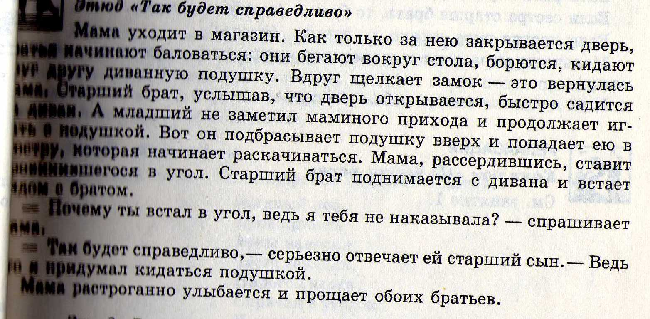
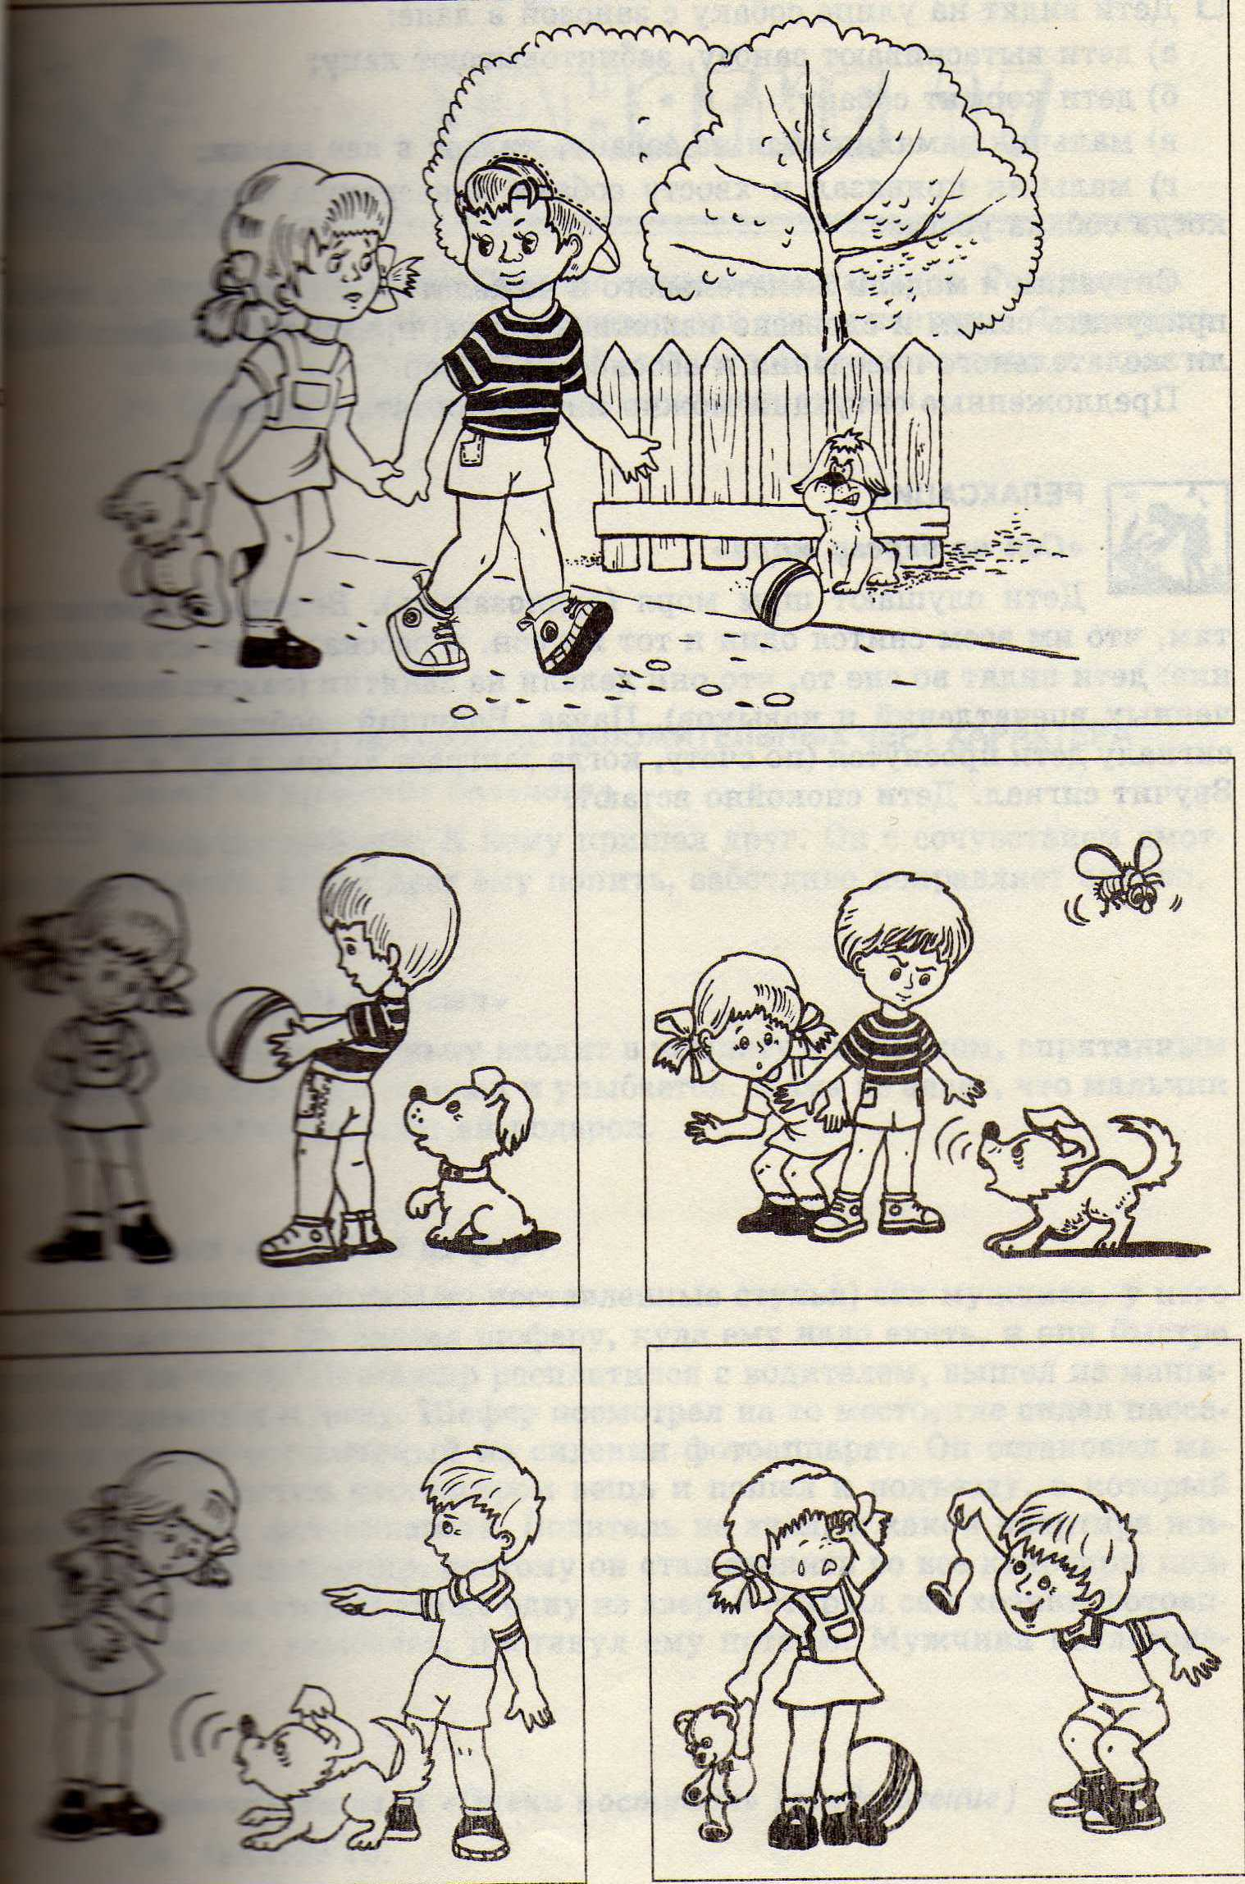

- Игры на развитие мышления.
«Собери цветок» Каждому ребенку дается круглая карточка – середина цветка (одному – платье, другому – слон, третьему – пчела, и т.д.) У меня на столе лежит множество предметов. Вы должны собрать из карточек цветок, на лепестках которого изображены предметы, относящиеся к одному понятию.( н-р, одежда, насекомые, животные …)
« На что это похоже?»
Я показываю геометрическую фигуру, а дети говорят, на что это похоже, беря примеры из жизни.
« Логические концовки.»
Лимоны кислые, а сахар…(сладкий).
Ты ходишь ногами, а кидаешь …(руками).
Если стол выше стула, то стул …(ниже) стола.
Если Саша вышел из дома раньше Сережи, то Сережа вышел …(позже) Саши.
Если река глубже ручейка, то ручеек …(мельче) реки.
- Релаксация.
А сейчас представьте, что вы на берегу речки. Светит яркое солнце, вам тепло. Вы лежите на песке с закрытыми глазами и набираете в руки песок. Сжимаете его сильно, потом разжимаете и высыпаете его. Снова набираете песок и снова высыпаете. Теперь начинаете обсыпать песком ноги. А теперь стряхните песок с мокрого тела.
На этом наше занятие окончено. Спасибо всем, до встречи.

Занятие 8
Тема: Выразительные движения.
Цель: обучение элементам техники выразительных движений, развитие внимания, способность адекватно выражать свое эмоциональное состояние, понимать состояние других люде, снятие психического напряжения, сплочение группы.

Ход занятия.
- Ритуал приветствия.
- Упражнение – разминка «Волна»
- Упражнения на выразительность жестов.

Игра с камушками.
Мы с вами гуляем по берегу моря. То идем, то останавливаемся, чтобы кинуть в море камешек. (дети по ходу рассказа стараются выполнять подходящие движения). Теперь садимся на песок и начинаем играть с камушками – то подбрасываем их вверх, то кидаем вдаль.

Дружная семья
А теперь мы вернулись домой и нас ждут свои домашние дела. Какие? (дети изображают рубку дров, мытье полов и посуды, стирка. Перекапывание грядок и т.д.)

Возьми и передай
Дров нарубили много и их обязательно нужно сложить в сарай в поленницу. Как мы это будем делать? (имитация складывания дров в поленницу)
- Упражнения на развитие внимания.

День – ночь (что изменилось)
Перед вами 5 предметов. Посмотрите на них внимательно и запомните их. Ночь (дети закрывают глаза, а я убираю или переставляю местами два предмета). День – что изменилось в картинках?

Найди отличия
Перед вами две одинаковые картинки. Так ли это? Чем они отличаются?( приложение)

Подвижные игры

«Иголка и нитка»
Дети становятся друг за другом. Первый из них – иголка –бегает. Меняя направление. Остальные бегут за ним, стараясь не отставать.

«Дракон кусает свой хвост.»
Играющие стоят друг за другом, держась за талию впереди стоящего. Первый ребенок – это голова дракона, последний – кончик хвоста. Пока звучит музыка, первый играющий пытается схватить последнего – дракон ловит свой хвост. Остальные дети цепко держатся друг за друга.

Рефлексия.
День прошел у нас отлично и пора нам отдохнуть. Все медленно летают под спокойную музыку и падают на пол, лежат и не шевелятся.

Занятие 9
Тема: Эмоции страдания и печали.
Цель: развитие эмоциональной сферы психики, памяти, наблюдательности, снятие напряжения.

Ход занятия
- Ритуал приветствия.
- Игра-разминка.
Вверх и вниз, вверх и вниз (движения головой вверх-вниз)
Это, мама, не каприз.
Вправо-влево, вправо-влево. (повороты головы вправо-влево)
Посмотри, как королева.
Покивать по сторонам (наклоны головы к плечам)
Нужно нам, нужно нам.
Головою покрутить (вращения головой)
Не забыть, не забыть.
И Незнайками побыть- (поднять и опустить плечи)
Плечи вверх и опустить.
И плечами повращать- (вращения плечами вперед-назад)
Нужно плечики размять.
Вперед-назад, вперед-назад- (плечи вперед-назад)
И все дела пойдут на лад.
- Этюд «Ой-ой-ой живот болит»
Два медвежонка поели немытые яблоки и у них заболели животы. Медвежата жалуются:
Ой-ой-ой, живот болит! (держатся за живот)
Ой-ой-ой, меня тошнит! (прикрывают рот рукой)
Ой, мы яблок не хотим! (машут головой и пальцем)
Мы хвораем, Том и Тим! (держат руки у головы)
Повторяется 2-3 раза.
- Обсуждение содержания. Выбор картинки эмоции сегодняшнего занятия.
- Когда мы грустим? (рассказ разных ситуаций детьми)
4.Подвижные игры.
«В магазине зеркал».
Выбирается водящий. Он заходит в магазин с множеством зеркал. И видит свое отражение сразу во всех зеркалах. Это все остальные дети в точности повторяют все движения водящего.
Водящий меняется 2 раза.
- Какие эмоции вызывает эта игра?
5.Слушание сказки Чуковского «Краденое солнце»
Небольшое обсуждение содержания.
6.Итог.

Занятие 10
Тема: Эмоции удовольствия и радости.
Цель: обучение элементам техники выразительных движений: удовольствия и радости, снятие психического напряжения, развитие эмоциональной сферы психики, памяти, воображения.

Ход занятия
- Ритуал приветствия.
- Упражнение – разминка.
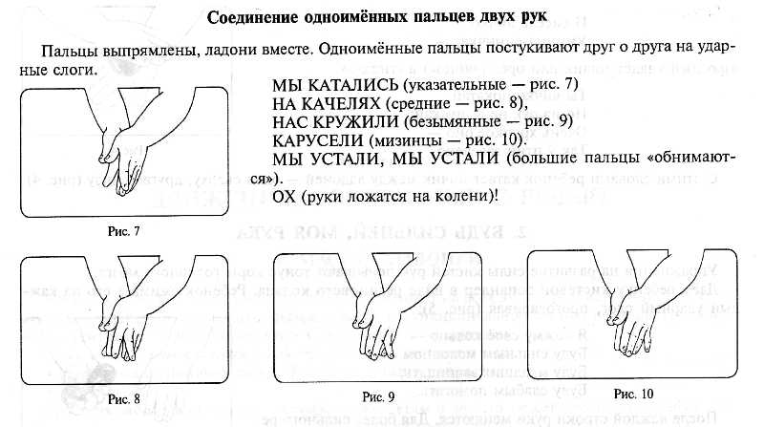

Вы когда-нибудь катались на каруселях? А на качелях?
Какое чувство вы испытывали? Предлагаю покачаться на наших качелях.
- Этюды на выражение эмоции удовольствия и радости.
Перед вами «мышки - эмоции» Покажите, какое настроение сейчас у вас.
Эта эмоция называется радость. Когда еще можно наблюдать эту эмоцию?
(инсцинирование детских ответов)
А представьте на минуточку, что сейчас вы на улице, светит солнце, вы все бегаете, играете и (…радуетесь, чему?)
Вдруг пошел мелкий дождь. Вам …(грустно) Покажите, как грустно. Но вот выглянуло солнышко и дождик стал золотистым, теплым, приятным и мы с вами очень ему рады. Что мы сделаем? (подставим ему свое лицо).
Теперь лучи солнца упали на землю и согрели семячко в земле. Представьте, что вы семячко. Сядьте на корточки и сожмитесь в комочек. Из семячки проклюнулся росток. Из ростка вырос прекрасный цветок. Нежится цветок на солнце, подставляя цветку свои лепестки. (дети потихонечку встают, тянут свои руки к солнцу и поворачиваются к нему то одним боком, то другим. Поднимают лицо вверх и улыбаются)
А теперь вы встретили своего лучшего друга или подругу после долгой разлуки. Как вы бедете его встречать? (дети раскидывают руки встороны и обнимают своего друга, целуют и улыбаются, говоря, как я рад тебя видеть.)
- Упражнения на развитие памяти.

Игра «Слушай и запоминай»
Все стоят в кругу. Сейчас я скажу одно упражнение, а вы должны все вместе его показать. Итак, руки поставьте на пояс, потом на плечи, потом вверх, потом опустите вниз. Теперь покажите это упражнение.
А теперь два упражнения. Итак, руки поставьте на пояс, потом на плечи, потом вверх, потом опустите вниз. Второе. Руки встороны прямые, руки вперед, прямые, руки вниз.Теперь покажите это упражнение.
А теперь три упражнения. Итак, руки поставьте на пояс, потом на плечи, потом вверх, потом опустите вниз. Второе. Руки встороны прямые, руки вперед, прямые, руки вниз. Третье. Руки на пояс, присели – руки вперед, встали – руки на пояс.Теперь покажите это упражнение.
Молодцы!

Игра “Воздух – вода – земля – огонь”.
Данное упражнение проводится также стоя в кругу. Выбирается один ведущий и если ведущий говорит, например, “Воздух”, то остальные участники должны поднять обе руки вверх. “Вода” – все опускают руки вниз. “Земля” – выставляют руки перед собой и “Огонь” – все перебирают руками, изображая огонь.
Когда все запомнили движения соответствующие тому или иному слову, ведущий начинает всех запутывать. Например, говорит “Земля”, а движение делает соответствующее выражению “Вода”. Задача остальных ребят и родителей не сбиться и выполнять правильные движения.

Игра “Пирожки – шанежки”.
Дети делятся на два круга и становятся в кругу лицами друг к другу. Все начинают играть в “ладушки”, говоря “пирожки – шанежки”. По определенному сигналу все меняют пары по часовой стрелке.
- Релаксация.
Ну вот мы с вами хорошо поиграли, пора нам и домой. Я предлагаю всем занять места за своими столами и нарисовать вот такой общий дом с трубой и оградой как на доске. (тест )(звучит спокойная музыка)

Занятие 11
Тема: Эмоция гнева.
Цель: снятие психического напряжения, развитие и коррекция эмоциональной сферы психики, памяти, воображения, обучение приёмам саморасслабления.

Ход занятия.

- Ритуал приветствия.
- Упражнение – разминка.

Занятие 12
Тема: Эмоция страха.
Цель: снятие психического напряжения, развитие эмоциональной сферы психики, памяти, воображения.

1. Ритуал приветствия.
2.Упражнение – разминка.

Занятие 13
Тема: Эмоция вины и стыда.
Цель: снятие психического напряжения, развитие эмоциональной сферы психики, памяти, воображения.

Занятие 14.
Тема: Эмоции внимания, интереса.
Цель: снятие психического напряжения, развитие эмоциональной сферы психики, памяти, воображения.

Занятие 15.
Тема: Тренинг узнавания эмоций по внешним признакам.. (закрепление)
Цель: развитие способности понимать эмоциональное состояние окружающих людей, формирование моральных представлений, снятие психомоторного напряжения.

Занятие 16-17.
Тема: Мешок хороших качеств.
Цель: знакомство с хорошими качествами личности, развитие творчества. Внимания, речи.

Ход занятия.
- Ритуал приветствия.
- Доброе утро, Маша, доброе утро, Саша, доброе утро Елена Владимировна.
2. Психологическая разминка. Что такое качества?
3. Основное содержание занятия. «Мешок хороших качеств».
4. Слушание сказки .
Анализ содержания.
5.Рисование героев сказки.
6. Игра «Дуэль вежливости».
7. Релаксация.

Занятие 18-19.
Тема: Мешок плохих качеств.
Цель: развитие познавательной сферы психики, формирование моральных представлений, снижение психоэмоционального напряжения.

План занятия.
- Разминка
- Отображение отрицательных черт характера.
Стихотворение Ю.Акима «Жадина». Краткий анализ.
Имитация действий , о которых говорится в стихотворении Василия Квитка
Жадный пес
Дров принес.
Воды наносил,
Тесто замесил.
Пирогов напек,
Спрятал в уголок,

И съел сам-
Гам-гам-гам!
Просмотр мультфильма «Волк – ябедник».
Краткий анализ.
- Развитие познавательных способностей.
Игра «Собери узор» ( работа по образцу)
Игра «Смысловые ряды»
4.Релаксакция.
«Волшебный сон»

Занятие 20.
Тема: Сопоставление различных черт характера. Их моральная оценка.
Цель: закрепление и расширение полученных детьми моральных представлений, развитие творчества, снятие психомышечного напряжения.

Ход занятия.
- Организация на занятие.
- Внимание! Внимание! Набирается команда смелых и отважных детей для увлекательного путешествия с самым знаменитым путешественником бароном Мюнхаузеном!
( Вывешиваю картинку Мюнхаузена).
Принимаются самые внимательные и послушные дети.
- Игра плавание.
- Все усаживаемся по удобнее и поплыли.
В детский сад пришел Молчок –
Очень робкий новичок.
Он сначала был не смел,
С нами песенок не пел.
А, потом, гляди, привык:
Словно зайка – скок да прыг.
До чего же осмелел,
Даже песенку запел.
- Какой здесь молчок был сначала? Потом?
- Какое из этих качеств хорошее?
- А вы знаете какую-нибудь песенку?
(Дети поют свою любимую песенку).
Прямо в комнатную дверь
Проникает страшный зверь.
У него торчат клыки и усы топорщатся.
У него горят зрачки – испугаться хочется!
Хищный глаз косится,
Шерсть на нем лоснится…
Может это львица? Может быть волчица?
Глупый мальчик крикнул: Рысь!
Смелый мальчик крикнул: Брысь!
- А здесь о каких качествах личности говорится?
- Какое качество хорошее?
- Смотрите, мы приближаемся к удивительному острову. А что на острове? (сокровище).
- Заглянем в сундук?
(Вынимаем из сундука пословицы, дети должны сказать, о каком качестве речь.)
(Богатырь в плечах, словно Муромец.- сила; Как песчинка мал.- слабый; Материнское сердце как летнее солнце. – добро;
Налетели, как орлы на перепелку. – зло;
- Ой, смотрите, кто это? (акула).
- Она не выпустит нас на корабль с острова. Мы, наверное, открыли ее сундук. Мы поступили очень плохо, взяли чужую вещь. Теперь она нас съест за это. Что же делать?
( Попросить прощения).
(Дети извиняются перед акулой и «садятся» на свой корабль.)
- Пока мы плывем домой нарисуйте то, что вы видели в этом путешествии.
3.Дети рисуют. Звучит детская песенка.
4. Рефлексия. Упражнения на растягивания и потягивания.

Занятие 21.
Тема. Сопоставление различных черт характера.
Цель: закрепление и расширение полученных детьми ранее сведений, относящихся к их социальной компетентности; развитие воображения, мелкой моторики, познавательной сферы психики.

План занятия.
1.Организация на занятие.
2. Упражнение – разминка «Зоопарк».
Вы все превращаетесь на время в животных зоопарка. Каждый по очереди выходит к доске и изображает любого животного, а все остальные его угадывают.
- Беседа по сказке «Три поросенка».
- Какие качества характера проявляются у каждого поросенка?
- Кто из них вам больше симпатичен? Почему?
4. Упражнение на развитие воображения и мелкой моторики.
Лепка героев сказки. ( звучит детская песенка).
5.Рефлексия. Упражнение «Хочу быть…»
Каждый ребенок встает и называет любое качество человека, которое ему нравится и почему.

Приложение 1

Сказка «Разноцветная звезда»
Высоко-высоко в темном небе, на огромной звездной поляне жили-были звезды. Было их очень много и все они были очень красивые. Они светились и искрились, а люди на земле каждую ночь любовались ими. Но все эти звезды были разных цветов. Здесь были красные звезды, и тем, кто родился под их светом, они дарили смелость. Такие люди становились храбрыми и отважными. Здесь были синие звезды , и тем, кто рождался под их светом, они дарили красоту. Человек становился очень красивым, и все любовались его красотой. Были на поляне и желтые звезды. Они дарили людям ум. Таким людям легко было учиться в школе, да и потом к ним часто обращались за советом – такие они были умные. А еще на поляне были зеленые звезды. Тот, кто рождался под светом их зеленых лучей, становился очень добрым, видел во всех людях хорошее, жалел тех, у кого случалась беда, и помогал чем мог.
И вот однажды на звездном небе что-то вспыхнуло! Все звезды собрались посмотреть, что же произошло. А это на небе появилась еще одна маленькая звездочка. Но была она абсолютно … белая! Огляделась звездочка вокруг и даже зажмурилась: сколько прекрасных звезд вокруг!
- Кто вы? – прошептала звездочка.
И звезды стали представляться.
- Мы – красные звезды! Мы делаем людей смелыми!
- Мы – синие звезды! Мы дарим людям красоту!
- Мы – желтые звезды! Мы делаем людей умными!
- Мы – зеленые звезды! Мы одариваем людей добрым сердцем! А ты какая звезда? Ты что умеешь?
Звездочка посмотрела на свои лучи и погрустнела:
- А я никакая… Ничего я не умею… ничего я не могу…
Так она расстроилась, что чуть не заплакала.
Как вы думаете, что сделали звезды? (ответы детей)
Да, звезды могли сделать много хорошего, но в этот раз они решили поступить так: каждая звезда подлетела к звездочке и легонько прикоснулась к ней своим цветным лучом, и на ней оставалось разноцветное светящееся пятнышко. А когда к ней прикоснулись все звезды, стала она… разноцветная! Так все звезды обрадовались этому чуду, что окружили они звездочку и вытянули свои длинные яркие лучи так, что осветили все небо сразу!
Но вот однажды на поляну прилетел страшный черный колдун. Он любил делать людям всякие гадости. А в свободное от гадостей время любил гасить звезды. Подлетит на какую-нибудь звездную поляну, наберет в грудь воздуха и ф-ф-фу! Были звезды и нет – одни черные дыры!
Увилели звезды такую беду и стали пускать в него свои лучи, но колдун только отмахнулся – разве напугаешь его «зайчиками да лучиками». Но только он собрался погасить все звезды на этой поляне, как вдруг вперед вылетела странная разноцветная звезда. Колдун даже отшатнулся:
- Ой! Это что за чудо-юдо такое?
- Это я, разноцветная звезда!
- Разноцветная? Не слышал о таких! И что ты умеешь делать, разноцветная звезда?
- Я все умею, - гордо крикнула наша звездочка.
- Все-все, усмехнулся злой колдун. – Что ж, сейчас ты ничего не будешь уметь и вообще погаснешь!
И только он набрал в грудь воздуха, чтобы погасить храбрую звездочку, как она собрала все свои яркие разноцветные лучи и – р-раз! Направила их прямо в его злое лицо.
Колдун зажмурился, стал тереть глаза, но тут налетели и другие звезды, и все стали пускать ему в лицо свои самые яркие лучи. Такого натиска колдун не ожидал! Он замахал руками, стал отворачиваться, даже чуть было не забыл, как его зовут!
Со всех ног бросился он бежать с этой поляны Ярких звезд и никогда здесь больше не появлялся. А звезды от радости закружились , разлетелись по всей поляне, захлопали своими лучами, а вокруг разлетались звездные искры. А наша разноцветная звездочка светилась в самой серединке.

Приложение 3.
